Comunicato stampa

La prima pala caricatrice R 980 SME in Francia

⸺

L'escavatore R 980 SME con benna caricatrice ha fatto la sua prima apparizione a Aizenay, in Vandea

Prestazioni eccellenti combinate con un consumo ridotto

Comfort e insonorizzazione apprezzati

Una macchina da 104 tonnellate adattata alle esigenze del cliente

Tramite il suo distributore locale SOMTP Bretagne, nel 2021 Liebherr ha consegnato il primo escavatore R 980 SME con benna caricatrice in Francia. Questo escavatore è il più grande rappresentante della gamma sviluppata e prodotta da Liebherr-France SAS a Colmar. Versatile e confortevole, questo modello ha già convinto il cliente di lunga data Traineau. Questo modello combina prestazioni di alto livello ed efficienza grazie al suo equipaggiamento specifico.

Colmar (Alto Reno, Francia), 15 Settembre 2022 – Utilizzato per l'estrazione del granito dal cliente Traineau a Aizenay in Vandea, l'escavatore Liebherr R 980 SME con benna caricatrice era la risposta alle esigenze di Christophe Traineau, dirigente della società.

L'origine dell'escavatore, con un design e una produzione "made in France", nonché la buona reputazione del marchio Liebherr sono stati determinanti. Di estrema importanza per queste attività, il servizio di assistenza post-vendita garantito congiuntamente da Liebherr e SOMTP è un elemento essenziale dei buoni rapporti esistenti tra cliente, distributore e produttore.

Ideale per l'estrazione di roccia coerente, questo escavatore offre una vista ottimale della tramoggia del frantumatore grazie alla sopraelevazione fissa della cabina di 1,20 m. Con la sua benna caricatrice, questa macchina raggiunge prestazioni elevate e con un modo di lavorare diverso rispetto a una classica benna rovescia, come confermato da Cédric Di Gallo, conducente dell'escavatore. La R 980 SME è un escavatore che permette cicli molto veloci, favorendo così efficienza e produttività.

Comfort e sicurezza in primo piano

In aggiunta alla sopraelevazione della cabina, l'escavatore è dotato di una soluzione di miglioramento degli accessi con una scala di accesso ribaltabile, passerelle più larghe e un parapetto sull'intera larghezza della torretta per garantire un accesso facile e sicuro all'operatore e al personale di manutenzione. Questa soluzione di accesso deriva dagli escavatori da miniera della gamma Liebherr.

Gli accessi sono inoltre dotati di una specifica illuminazione a LED temporizzata che rende sicuro l'accesso a inizio turno o la discesa la sera a fine giornata.

Il comfort che offre questo escavatore è tutt'altro che trascurabile: gli apparecchi di pilotaggio, l'apertura dello sportello con il joystick e la chiusura semiautomatica dello sportello, la sospensione del sedile e l'insonorizzazione interna ed esterna sono tutti vantaggi che permettono di affermare che la R 980 SME offre flessibilità ed ergonomia impeccabili.

La benna escavatrice è stata sviluppata e prodotta da Liebherr-France SAS a Colmar. Ha una capacità di 5,1m3 ed è dotata di un kit di usura di livello 3 (il più alto) per resistere all'elevata abrasività dei materiali. In questa configurazione, la benna raggiunge un peso di 11.000 kg. La lama delta della benna garantisce una penetrazione ottimale nei materiali estratti anche se strettamente sovrapposti.

Un escavatore adeguato alle esigenze del cliente

Il cliente Traineau ha optato per l'escavatore Liebherr R 980 SME perché questo modello è particolarmente adatto all'estrazione del granito. L'escavatore da 104 t viene utilizzato per le diverse fasi di lavoro: separazione dei blocchi, frantumazione con la sfera e carico sul fronte di taglio. L'equipaggiamento con la pala caricatrice è particolarmente efficiente e preciso per questi lavori di separazione e frantumazione.

Con una produzione totale di circa 800.000 tonnellate di aggregati all'anno, il cliente Traineau sembra essere più che soddisfatto dell'escavatore R 980 SME e del suo basso consumo di carburante di 55 litri all'ora. Superata la millesima ora di lavoro, può solo confermare che l'attrezzatura di carico consente di ridurre i tempi di ciclo e quindi di accelerare l'operazione di carico degli autocarri con cassone ribaltabile.

A proposito del gruppo imprenditoriale Liebherr

Il gruppo imprenditoriale Liebherr è un'impresa tecnologica a conduzione familiare con un piano di produzione molto diversificato. L'impresa è annoverata tra i maggiori costruttori di macchine operatrici del mondo, e offre inoltre prodotti e servizi di qualità elevata, rivolti alle esigenze dei clienti, in numerosi altri settori. Il gruppo include oggi oltre 140 società in tutti i continenti, offre occupazione a più di 49.000 collaboratrici e collaboratori e nel 2021 ha conseguito un fatturato consolidato complessivo superiore a 11,6 miliardi di euro. Sin dalla sua fondazione nel 1949 presso la località di Kirchdorf an der Iller nella Germania meridionale, Liebherr persegue lo scopo di convincere i propri clienti grazie a soluzioni ambiziose e contribuire al progresso tecnologico.

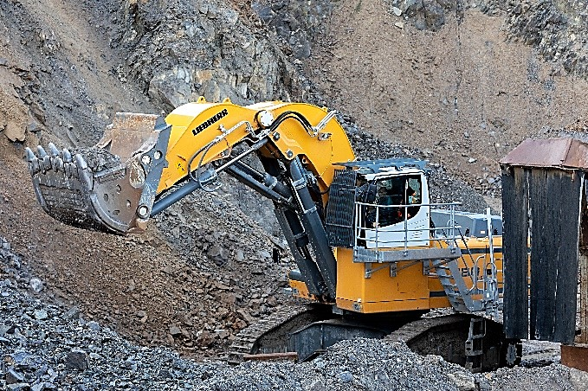Foto

liebherr-excavator-r980-sme-traineau-1.jpg  
Con una produzione totale di circa 800.000 tonnellate di aggregati all'anno, il cliente Traineau sembra essere più che soddisfatto dell'escavatore R 980 SME e della sua benna caricatrice.

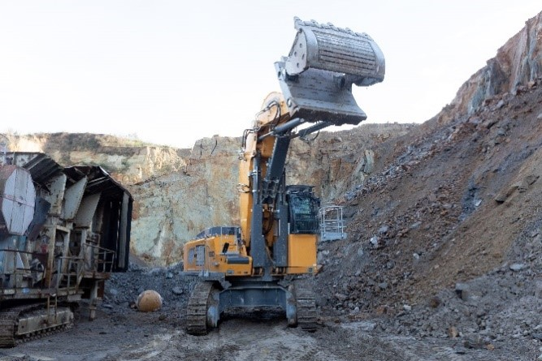

liebherr-excavator-r980-sme-traineau-2.jpg  
L'escavatore R 980 SME con la sua benna caricatrice è la prima macchina di questo tipo consegnata in Francia.

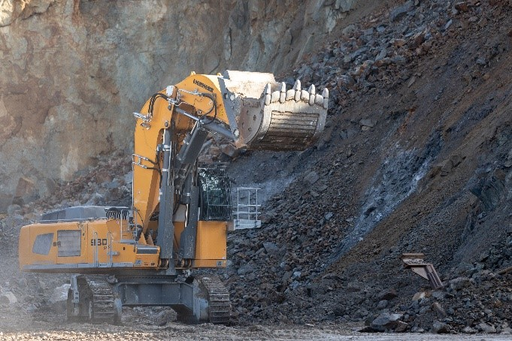

liebherr-excavator-r980-sme-traineau-3.jpg  
In 455 ore di lavoro, l'equipaggiamento con benna caricatrice ha consentito al cliente Traineau di facilitare e accelerare le operazioni di carico.

Referente

Alban Villaumé  
Marketing and Communication  
Tel.: +3 33 89 21 36 09  
E-mail: alban.villaume@liebherr.com

Pubblicato da

Liebherr-France SAS  
Colmar, France  
www.liebherr.com